Colegio Algarrobos 5° secundaria - Trigonometría

PRÁCTICA CALIFICADA
ECUACIONES TRIGONOMETRICAS

Nombre y Apellidos: Greggory Vasquez Gomez Fecha: 24/08/22

- Instrucciones. – Lee cada pregunta y aplica de forma adecuada las propiedades en la solución de cada ejercicio, recuerda que para la calificación se tendrá en cuenta el proceso.
- Simplifica la expresión.

- Simplifica la expresión

- Hallar el valor de H
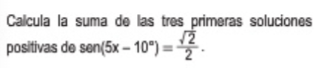

- Simplifica la expresión.


- Analiza y resuelve
